Las sílabas

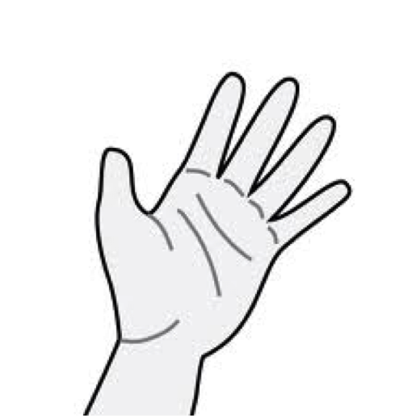
ma me mi mo mu

sa se si so su

la le li lo lu
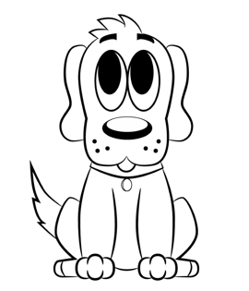
pa pe pi po pu

ta te ti to tu

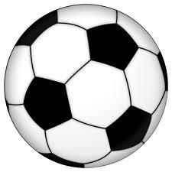
da de di do du

na ne ni no nu

fa fe fi fo fu
ba be bi bo bu

ra re ri ro ru

va ve vi vo vu

za ze zi zo zu

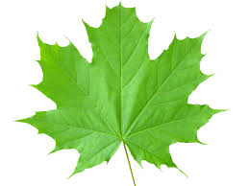
ña ñe ñi ño ñu

ha he hi ho hu

cha che chi cho chu

ja je ji jo ju

ya ye yi yo yu
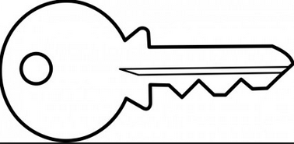
lla lle lli llo llu

ca co cu [/k/]
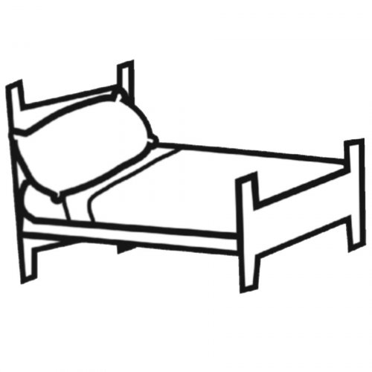
ce ci [/s/]

ga go gu [/g/]
ge gi [/j/]

